**АКАДЕМИЯ ГОСУДАРСТВЕННОГО УПРАВЛЕНИЯ**

**ПРИ ПРЕЗИДЕНТЕ РЕСПУБЛИКИ КАЗАХСТАН**

**Институт управления**

**АНАЛИТИЧЕСКАЯ ЗАПИСКА/ИССЛЕДОВАТЕЛЬСКИЙ ПРОЕКТ**

**по дисциплине**

**«Экономические основы государственной политики»**

**на тему**

**«Монетарная (денежно-кредитная) политика независимого Казахстана**

**(исторические аспекты)»**

Выполнил:

Магистрант

специальности МРР

Мушанов Т.Е.

Экзаменатор:

Дуламбаева Р.Т.

д.э.н., профессор

Нур-Султан – 2022

**Аннотация**

В аналитической записке автор рассматривает монетарную (денежно-кредитную) политику Республики Казахстан через призму укрепления экономики с момента обретения независимости. В качестве заключения автор изложил имеющиеся недостатки в монетарной (денежно-кредитной) политике и пути их решения.

**СОДЕРЖАНИЕ:**

**ВВЕДЕНИЕ 3**

**ОСНОВНАЯ ЧАСТЬ 4-10**

**ЗАКЛЮЧЕНИЕ С ВЫВОДАМИ 11**

**СПИСОК ИСПОЛЬЗОВАННЫХ ИСТОЧНИКОВ 12**

**Монетарная (денежно-кредитной) политика**

**независимого Казахстана (исторические аспекты)**

**1. ВВЕДЕНИЕ.**

Как нам всем известно, до распада СССР в союзных республиках действовала централизированная плановая экономика, «центром» контролировались промышленные предприятия, определялись главные источники денежных поступлений и рынки сбыта произведенного товара. В связи с чем развал Союза нанес значительный урон экономике Казахстана, который кроме сырьевых ресурсов, снабжал зерном, мясом, шерстью, хлопком и т.д. весь союз. Однако, на тот момент независимость Казахстана – была главной задачей, которая превышала на чаше весов все риски и трудности.

Перед суверенным государством стояла задача перехода на рыночную экономику, для реализации этой целы необходимо было реформирование рыночных отношений, денежно-кредитной политики, разгосударствление собственности путем приватизации, создание условий для предпринимательства, привлечение инвестиций и т.д.

Первым шагом стало введение национальной валюты – тенге. Это дало старт формированию финансовой системы, реформам в банковской деятельности, в сфере оплаты труда, налогообложения.

Вторым шагом является изменение роли государства в экономических отношениях, то есть вместо тотального контроля задачами государства стали: привлечение инвестиций, создание условий для предпринимательства, регулирование отношений между государством и бизнесом, реформирование налоговой системы и создание нормативно-правовой базы для этих отношений.

Несомненно, правильный курс и формирование политики развития экономики дали свои положительные плоды. Экономика стала развиваться стремительными темпами, привлечены иностранные инвестиции, повысились заработные платы, пенсии и пособия, снизилась безработица, в целом благосостояние граждан улучшилось.

Однако даже с развитием экономики экономической активности общества присущи циклические подъемы и спады, так называемые циклические колебания. Как раз для решения таких проблем направлена монетарная (денежно-кредитная) политика.

Цель:

Анализ монетарной (денежно-кредитной) политики Казахстана.

Задачи:

1. Раскрыть понятие монетарной (денежно-кредитной) политики;
2. Изучить монетарную (денежно-кредитную) политику Казахстана.

Методы исследования: анализ.

**2. ОСНОВНАЯ ЧАСТЬ**

**2.1. Понятие монетарной (денежно-кредитная) политики**

В мировой практике государства влияют на экономику через прямое вмешательство (например, регулирования цен и доходов), налогов-бюджетную и денежно-кредитную политику. Однако мировой опыт показывает, что политика прямого вмешательства не дает долгосрочные результаты. Таким образом, воздействие со стороны государства реализуется путем фискальной и монетарной политики. Целями денежно-кредитной политики является развитие и повышение деловой активности, недопущение или снижение инфляции и сохранение платежного баланса.

Государство определяет денежно-кредитную политику, а Центральный банк реализует ее. Для этого ЦБ наделен определенными инструментами, при помощи которых контролируются количество денег или изменяются процентные ставки. Как правило, для большей эффективности применяется комплексная политика, то есть эти инструменты используются одновременно. Они делятся по объектам влияния, по форме, по параметрам и по срокам регулирования.

Денежно-кредитная политика направлена на осуществление кредитной экспансия, либо кредитной рестрикции. Кредитная экспансия стимулирует занятость и подъем производства, тогда как кредитная рестрикция предназначена для снижения «перегрев» экономики или понижения темпов инфляции. Под прямыми и косвенными инструментами подразумеваются акты ЦБ, регулирующие деятельность кредитных учреждений. Количественные и качественные инструменты оказывают влияние на денежное обращение. Кроме того, от качественным методом регулируется стоимость банковских кредитов. Программы ЦБ по экономическому росту и т.д., реализация которых занимает продолжительное время, именуются долгосрочные инструменты, а промежуточные цели достигаются посредством краткосрочных инструментов денежно-кредитной политики. Как показывает практика, установление обязательной нормы резервирования, установление базовой ставки и операции на открытом рынке являются основными инструментами денежно-кредитной политики [1].

Таким образом, наряду с фискальной, внешнеторговой, валютной и др. политиками монетарная (денежно-кредитная) политика направлена на стабилизацию экономических колебаний, и является одним из видов антициклической политики, которая обеспечивает стабильный экономический рост, полную занятость ресурсов, устойчивость уровня цен и стабильность платежного баланса [2].

**2.2. Стратегия монетарной политики Республики Казахстан**

На первых порах независимости Казахстану требовалось реформирование экономики, а именно осуществление приватизации, снятие ограничений ценообразования, а также стимулирование конкурентной среды. На данном этапе практически все сферы экономики претерпевали трудности. Проведенные в данных условиях реформы привели к гиперинфляции, ухудшению положения предприятий, уменьшению производства, снижению состояния доходов населения. Уровень инфляции достиг максимального значения 3060% (график 1).

*График 1. Уровень инфляции 1991-1995 годов [3]*

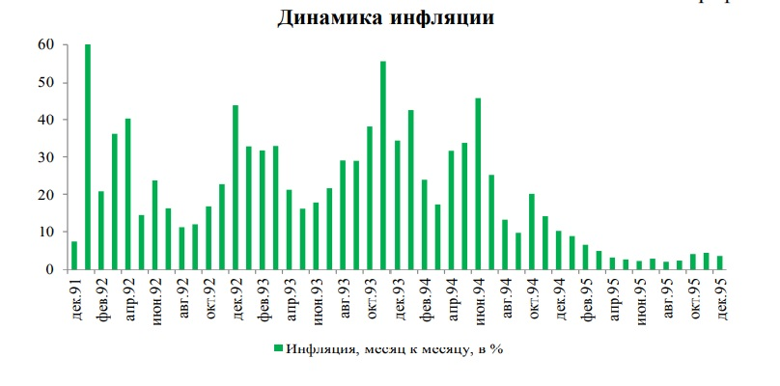

В 1991-1995 годах ежегодный спад экономики был на уровне 9,3%. Национальный Банк предпринял меры предоставления средств для экономики, а именно предоставлялись кредиты предприятиям и банкам. Такая практика оказало влияние на темпы роста инфляции. Для улучшения сложившейся ситуации и преодоления кризиса требовалось проведение жесткой монетарной политики. Требовалось введение национальной валюты. В 1993 году была введена национальная валюта – тенге, а также был принят Закон О Национальном Банке. Эти меры дали возможность для независимой денежно-кредитной политики. При реализации монетарной политики Нацбанк использовал такие инструменты, как предоставление кредитов банкам, регулирование ставки рефинансирования и проведение операций на валютном рынке. Принятые меры позволили снизить инфляцию с 60,3% в 1995 году до 1,9% в 1998 году. После стабилизации положения в экономике денежно-кредитная политика была смягчена, ставка рефинансирования в 1999 году была поэтапно снижена с 22% до 18%. Таким образом, Нацбанк снизил гиперинфляция путем сокращения объема денежного предложения. Были созданы условия для финансовой инфраструктуры, что дало положительный эффект развития экономики [3].

Для всестороннего изучения вопроса, были сопоставлены базовые ставки Национального Банка и обменные курсы доллара США с 1992 года по текущий год. Для анализа взяты данные с сайтов Национального Банка и Бюро национальной статистики. Данные приведены ниже в таблицах 1, 2 и графиках 2, 3.

*Таблица 1. Официальные ставки Национального Банка Республики Казахстан и обменный курс доллара США (1992 - 2022 г.) [4, 5]*

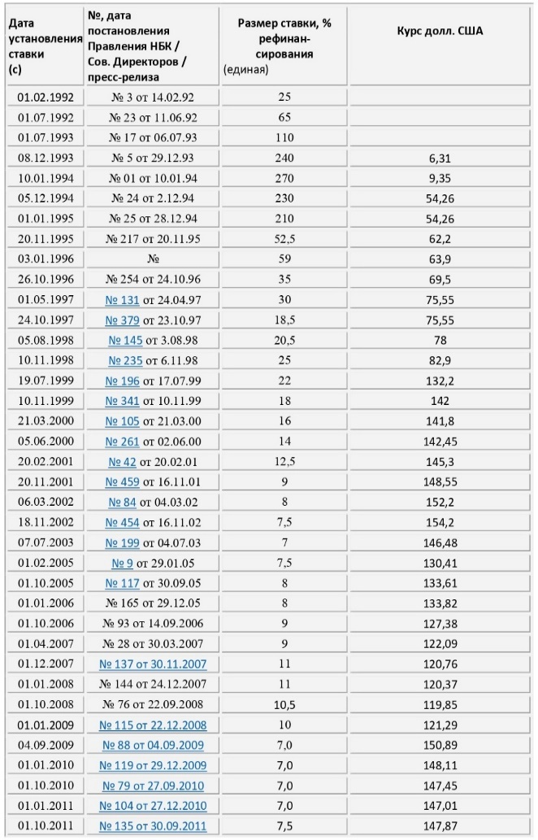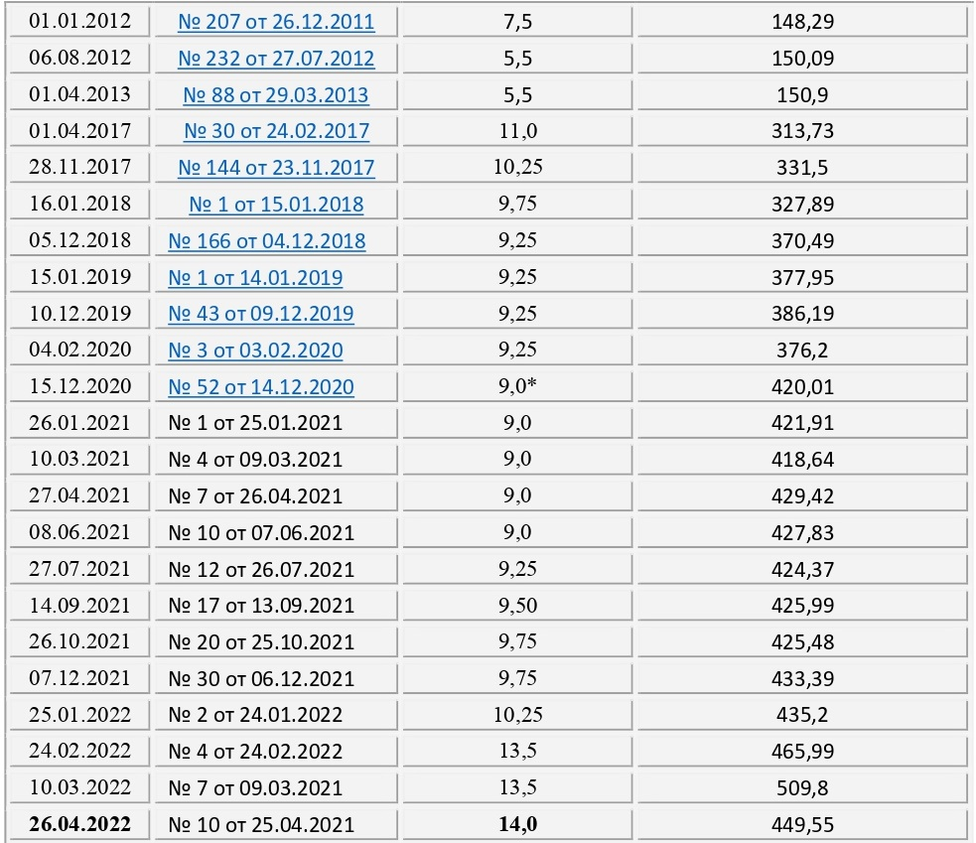

*Примечание: составлено автором на основании источника 5.*

*График 2. Динамика официальной ставки Национального Банка Республики Казахстан и обменного курса доллара США (1992 - 2022 г.) [4, 5]*

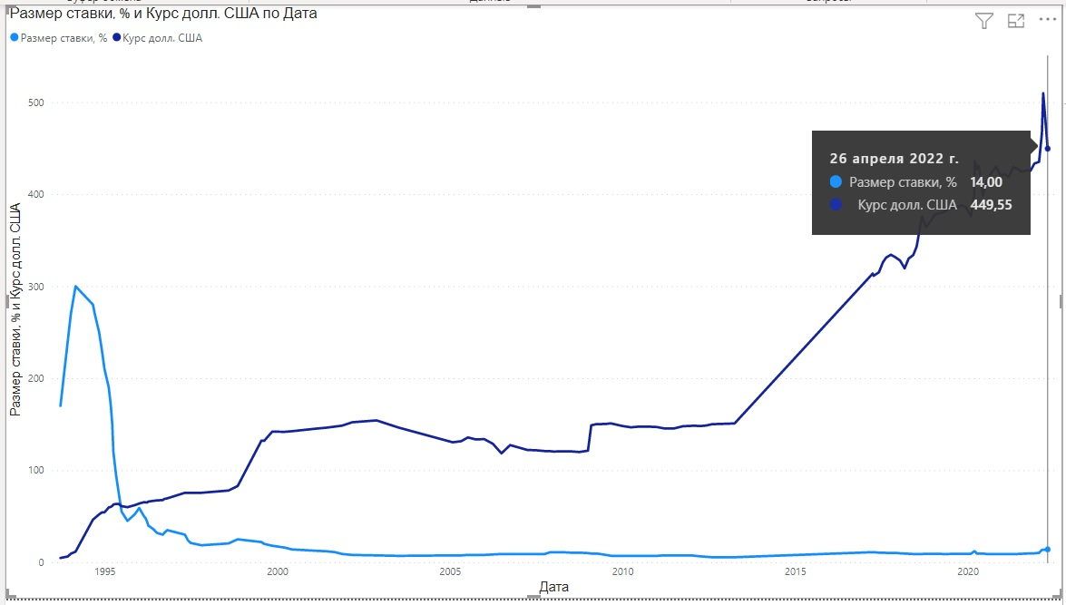

*Примечание: составлено автором на основании источников 4 и 5.*

*График 3. Динамика официальной ставки Национального Банка Республики Казахстан и обменного курса доллара США (1992 - 2022 г.) [4, 5]*

*Примечание: составлено автором на основании источников 4 и 5.*

Из Графика 3 можно наглядно увидеть, что на начальном этапе становления экономики страны изменение базовой ставки имело влияние и на изменение курса доллара США и его поддержание на стабильном уровне. Однако после мирового кризиса 2009 года влияние базовой ставки снизилось. Более того, после принятия Денежно-кредитной политики до 2020 года, одной из целью которой было внедрение плавающего обменного курса, влияние базовой ставки на курс доллара США снизилось до нуля. Из этого можно сделать вывод, что внедрение такого инструмента как плавающий обменный курс исключил связь между базовой ставкой и курсом доллара США.

Вместе с тем, с целью изучения статистической взаимосвязи базовой ставки с курсом доллара США проведен регрессионный анализ (Таблица 2).

*Таблица 2. Результаты регрессионного анализа официальной ставки Национального Банка Республики Казахстан и обменного курса доллара США (1992 - 2022 г.) [4, 5]*

Регрессионный анализ Мушанов Талгат

rm(list =ls())  
MTALGAT <- read.csv("stavka.csv", sep=";")  
MTALGAT

p_mod <- lm(kurs_d ~ razmer_stavki, data = MTALGAT)  
summary (p_mod)

##   
## Call:  
## lm(formula = kurs_d ~ razmer_stavki, data = MTALGAT)  
##   
## Residuals:  
## Min 1Q Median 3Q Max   
## -146.12 -101.82 -81.62 128.17 283.19   
##   
## Coefficients:  
## Estimate Std. Error t value Pr(>|t|)   
## (Intercept) 239.9432 12.6965 18.898 < 2e-16 ***  
## razmer_stavki -0.9880 0.1712 -5.769 5.67e-08 ***  
## ---  
## Signif. codes: 0 '***' 0.001 '**' 0.01 '*' 0.05 '.' 0.1 ' ' 1  
##   
## Residual standard error: 126.9 on 128 degrees of freedom  
## Multiple R-squared: 0.2064, Adjusted R-squared: 0.2002   
## F-statistic: 33.29 on 1 and 128 DF, p-value: 5.668e-08

plot(p_mod)

*Примечание: составлено автором на основании источников 4 и 5.*

Таким образом, R модель описана на 20 % (приемлемо при одной зависимой переменной), каждый раз, когда процент ставки повышается на 1 %, курс доллара США снижается на 0,98 тенге. При этом p-value 5.668e-08 и она оценивается как маленькая величина, это говорит нам о том, что достоверность расчёта составляет 99,9 %.

Кроме того, для более широкой оценки влияния базовой ставки были изучены показатели уровня бедности (График 4)

*График 4. Динамика официальной ставки Национального Банка Республики Казахстан и уровня бедности (1996 - 2020 г.) [5, 7]*

*Примечание: составлено автором на основании источников 5 и 7.*

Как видно на графике базовая ставка имеет влияние и на уровень бедности в стране. Это объясняется тем, что повышение базовой ставки снижает уровень обращения денег и другими факторами, которые так или иначе влияют и на уровень бедности.

Вместе с тем, с целью изучения статистической взаимосвязи базовой ставки с уровнем бедности проведен регрессионный анализ (таблица 3).

*Таблица 3. Результаты регрессионного анализа официальной ставки Национального Банка Республики Казахстан и уровня бедности (1996 - 2020 г.) [5, 7]*

Регрессионный анализ 2 Мушанов Талгат

rm(list =ls())  
MTALGAT <- read.csv("bednost1.csv", sep=";")  
MTALGAT

p_mod <- lm(bednost ~ stavka, data = MTALGAT)  
summary (p_mod)

##   
## Call:  
## lm(formula = bednost ~ stavka, data = MTALGAT)  
##   
## Residuals:  
## Min 1Q Median 3Q Max   
## -15.09 -11.73 -8.77 10.86 28.60   
##   
## Coefficients:  
## Estimate Std. Error t value Pr(>|t|)   
## (Intercept) 10.8630 4.4402 2.447 0.0225 *  
## MTALGAT$stavka 0.6296 0.2664 2.363 0.0270 *  
## ---  
## Signif. codes: 0 '***' 0.001 '**' 0.01 '*' 0.05 '.' 0.1 ' ' 1  
##   
## Residual standard error: 14.82 on 23 degrees of freedom  
## Multiple R-squared: 0.1954, Adjusted R-squared: 0.1604   
## F-statistic: 5.584 on 1 and 23 DF, p-value: 0.02695

plot(p_mod)

*Примечание: составлено автором на основании источников 5 и 7.*

Как видно из результатов проведенного регрессионного анализа R модель описана на 19 % (приемлемо при одной зависимой переменной), каждый раз когда процент ставки повышается на 1 %, уровень бедности увеличивается на 0,62%. При этом p-value 0.02695 и она оценивается как маленькая величина, это говорит нам о том, что достоверность расчёта составляет 98 %.

Кроме того, авторами проанализировано влияние изменения базовой ставки на объем кредитования физических лиц. Для анализа взяты данные по кредитам, полученные физическими лицами с 1996 года по 2020 год. (Таблица 4, График 5).

*Таблица 4. Данные по кредитам, полученные физическими лицами с 1996 года по 2020 год [8]*

| Дата | Кредиты, выданные физлицам, млн.тенге | Базовая ставка |
| --- | --- | --- |
| 01.01.1996 | 1275 | 59 |
| 01.02.1996 | 1540 | 50 |
| 01.03.1996 | 1575 | 48 |
| 01.04.1996 | 1435 | 44 |
| 01.05.1996 | 1810 | 40 |
| 01.06.1996 | 1800 | 36 |
| 01.07.1996 | 1657 | 32 |
| 01.08.1996 | 2010 | 30 |
| 01.09.1996 | 2200 | 32 |
| 01.10.1996 | 2070 | 35 |
| 01.11.1996 | 2035 | 35 |
| 01.12.1996 | 2220 | 35 |
| 01.01.1997 | 2266 | 35 |
| 01.02.1997 | 2408 | 35 |
| 01.03.1997 | 2561 | 35 |
| 01.04.1997 | 2592 | 35 |
| 01.04.1997 | 2897 | 30 |
| 01.06.1997 | 2975 | 24 |
| 01.07.1997 | 3174 | 21 |
| 01.08.1997 | 3310 | 21 |
| 01.09.1997 | 3630 | 21 |
| 01.10.1997 | 3659 | 18.5 |
| 01.11.1997 | 3899 | 18.5 |
| 01.12.1997 | 4146 | 18.5 |
| 01.01.1998 | 4233 | 18.5 |
| 01.02.1998 | 4416 | 18.5 |
| 01.03.1998 | 4465 | 18.5 |
| 01.04.1998 | 4620 | 18.5 |
| 01.05.1998 | 4652 | 18.5 |
| 01.06.1998 | 4791 | 18.5 |
| 01.07.1998 | 5040 | 18.5 |
| 01.08.1998 | 5273 | 18.5 |
| 01.09.1998 | 5355 | 18.5 |
| 01.10.1998 | 5598 | 25 |
| 01.11.1998 | 5555 | 25 |
| 01.12.1998 | 5720 | 25 |
| 01.01.1999 | 5516 | 25 |
| 01.02.1999 | 5656 | 25 |
| 01.03.1999 | 5751 | 25 |
| 01.04.1999 | 6272 | 25 |
| 01.05.1999 | 6526 | 25 |
| 01.06.1999 | 6884 | 25 |
| 01.07.1999 | 6993 | 22 |
| 01.08.1999 | 7130 | 20 |
| 01.09.1999 | 7553 | 20 |
| 01.10.1999 | 7592 | 20 |
| 01.11.1999 | 7480 | 18 |
| 01.12.1999 | 8223 | 18 |
| 01.01.2000 | 8198 | 18 |
| 01.02.2000 | 8294 | 18 |
| 01.03.2000 | 8599 | 16 |
| 01.04.2000 | 9244 | 16 |
| 01.05.2000 | 9989 | 16 |
| 01.06.2000 | 10422 | 14 |
| 01.07.2000 | 11228 | 14 |
| 01.08.2000 | 11870 | 14 |
| 01.09.2000 | 12541 | 14 |
| 01.10.2000 | 13086 | 14 |
| 01.11.2000 | 13776 | 14 |
| 01.12.2000 | 14647 | 14 |
| 01.01.2001 | 15024 | 14 |
| 01.02.2001 | 15853 | 12.5 |
| 01.03.2001 | 17034 | 12.5 |
| 01.04.2001 | 18072 | 12.5 |
| 01.05.2001 | 19872 | 12.5 |
| 01.06.2001 | 21680 | 12 |
| 01.07.2001 | 25259 | 12 |
| 01.08.2001 | 26980 | 12 |
| 01.09.2001 | 28290 | 11 |
| 01.10.2001 | 28775 | 11 |
| 01.11.2001 | 30222 | 9 |
| 01.12.2001 | 30815 | 9 |
| 01.01.2002 | 30476 | 9 |
| 01.02.2002 | 31005 | 9 |
| 01.03.2002 | 32168 | 8 |
| 01.04.2002 | 35373 | 8 |
| 01.05.2002 | 37669 | 8 |
| 01.06.2002 | 40114 | 8 |
| 01.07.2002 | 43158 | 8 |
| 01.08.2002 | 46085 | 8 |
| 01.09.2002 | 49151 | 8 |
| 01.10.2002 | 52208 | 8 |
| 01.11.2002 | 54938 | 7.5 |
| 01.12.2002 | 58614 | 7.5 |
| 01.01.2003 | 59495 | 7.5 |
| 01.02.2003 | 60790 | 7.5 |
| 01.03.2003 | 64487 | 7.5 |
| 01.04.2003 | 70610 | 7.5 |
| 01.05.2003 | 76093 | 7.5 |
| 01.06.2003 | 81691 | 7.5 |
| 01.07.2003 | 88340 | 7 |
| 01.08.2003 | 96652 | 7 |
| 01.09.2003 | 104128 | 7 |
| 01.10.2003 | 109791 | 7 |
| 01.11.2003 | 116099 | 7 |
| 01.12.2003 | 121783 | 7 |
| 01.01.2004 | 123992 | 7 |
| 01.02.2004 | 132158 | 7 |
| 01.03.2004 | 140449 | 7 |
| 01.04.2004 | 155404 | 7 |
| 01.05.2004 | 168120 | 7 |
| 01.06.2004 | 186566 | 7 |
| 01.07.2004 | 209254 | 7 |
| 01.08.2004 | 231210 | 7 |
| 01.09.2004 | 250388 | 7 |
| 01.10.2004 | 264654 | 7 |
| 01.11.2004 | 280426 | 7 |
| 01.12.2004 | 304041 | 7 |
| 01.01.2005 | 309910 | 7 |
| 01.02.2005 | 324658 | 7 |
| 01.03.2005 | 351127 | 7 |
| 01.04.2005 | 377556 | 7 |
| 01.05.2005 | 405256 | 7 |
| 01.06.2005 | 441686 | 7 |
| 01.07.2005 | 476740 | 8 |
| 01.08.2005 | 512494 | 8 |
| 01.09.2005 | 544019 | 8 |
| 01.10.2005 | 578122 | 8 |
| 01.11.2005 | 622193 | 8 |
| 01.12.2005 | 668819 | 8 |
| 01.01.2006 | 676943 | 8 |
| 01.02.2006 | 701536 | 8 |
| 01.03.2006 | 753164 | 8 |
| 01.04.2006 | 798586 | 8.5 |
| 01.05.2006 | 863261 | 8.5 |
| 01.06.2006 | 935455 | 8.5 |
| 01.07.2006 | 1016553 | 9 |
| 01.08.2006 | 1138825 | 9 |
| 01.09.2006 | 1243421 | 9 |
| 01.10.2006 | 1343632 | 9 |
| 01.11.2006 | 1428711 | 9 |
| 01.12.2006 | 1534076 | 9 |
| 01.01.2007 | 1598457 | 9 |
| 01.02.2007 | 1668522 | 9 |
| 01.03.2007 | 1790636 | 9 |
| 01.04.2007 | 1909454 | 9 |
| 01.05.2007 | 2065513 | 9 |
| 01.06.2007 | 2227083 | 9 |
| 01.07.2007 | 2392631 | 9 |
| 01.08.2007 | 2525162 | 9 |
| 01.09.2007 | 2526868 | 9 |
| 01.10.2007 | 2572885 | 9 |
| 01.11.2007 | 2580834 | 9 |
| 01.12.2007 | 2577195 | 11 |
| 01.01.2008 | 2557776 | 11 |
| 01.02.2008 | 2543272 | 11 |
| 01.03.2008 | 2529915 | 11 |
| 01.04.2008 | 2513594 | 11 |
| 01.05.2008 | 2498929 | 11 |
| 01.06.2008 | 2471656 | 11 |
| 01.07.2008 | 2452479 | 10.5 |
| 01.08.2008 | 2431520 | 10.5 |
| 01.09.2008 | 2408451 | 10.5 |
| 01.10.2008 | 2405721 | 10.5 |
| 01.11.2008 | 2367349 | 10.5 |
| 01.12.2008 | 2337766 | 10.5 |
| 01.01.2009 | 2313502 | 10 |
| 01.02.2009 | 2489027 | 9.5 |
| 01.03.2009 | 2443203 | 9.5 |
| 01.04.2009 | 2415184 | 9.5 |
| 01.05.2009 | 2389765 | 9 |
| 01.06.2009 | 2365190 | 8.5 |
| 01.07.2009 | 2348535 | 8 |
| 01.08.2009 | 2327883 | 7.5 |
| 01.09.2009 | 2310163 | 7 |
| 01.10.2009 | 2285910 | 7 |
| 01.11.2009 | 2250315 | 7 |
| 01.12.2009 | 2226153 | 7 |
| 01.01.2010 | 2196445 | 7 |
| 01.02.2010 | 2166092 | 7 |
| 01.03.2010 | 2147778 | 7 |
| 01.04.2010 | 2133379 | 7 |
| 01.05.2010 | 2123590 | 7 |
| 01.06.2010 | 2121644 | 7 |
| 01.07.2010 | 2117955 | 7 |
| 01.08.2010 | 2118929 | 7 |
| 01.09.2010 | 2124017 | 7 |
| 01.10.2010 | 2125407 | 7 |
| 01.11.2010 | 2120953 | 7 |
| 01.12.2010 | 2116246 | 7 |
| 01.01.2011 | 2113814 | 7 |
| 01.02.2011 | 2108685 | 7 |
| 01.03.2011 | 2112038 | 7.5 |
| 01.04.2011 | 2130171 | 7.5 |
| 01.05.2011 | 2155489 | 7.5 |
| 01.06.2011 | 2212314 | 7.5 |
| 01.07.2011 | 2233657 | 7.5 |
| 01.08.2011 | 2225131 | 7.5 |
| 01.09.2011 | 2262868 | 7.5 |
| 01.10.2011 | 2288475 | 7.5 |
| 01.11.2011 | 2314315 | 7.5 |
| 01.12.2011 | 2346440 | 7.5 |
| 01.01.2012 | 2341709 | 7.5 |
| 01.02.2012 | 2355850 | 7 |
| 01.03.2012 | 2378463 | 7 |
| 01.04.2012 | 2429094 | 6.5 |
| 01.05.2012 | 2476042 | 6.5 |
| 01.06.2012 | 2528042 | 6 |
| 01.07.2012 | 2584988 | 6 |
| 01.08.2012 | 2643081 | 5.5 |
| 01.09.2012 | 2695297 | 5.5 |
| 01.10.2012 | 2748975 | 5.5 |
| 01.11.2012 | 2799544 | 5.5 |
| 01.12.2012 | 2855349 | 5.5 |
| 01.01.2013 | 2879693 | 5.5 |
| 01.02.2013 | 2919248 | 5.5 |
| 01.03.2013 | 2965843 | 5.5 |
| 01.04.2013 | 3050911 | 5.5 |
| 01.05.2013 | 3138983 | 5.5 |
| 01.06.2013 | 3220945 | 5.5 |
| 01.07.2013 | 3321067 | 5.5 |
| 01.08.2013 | 3369994 | 5.5 |
| 01.09.2013 | 3448322 | 5.5 |
| 01.10.2013 | 3516815 | 5.5 |
| 01.11.2013 | 3580702 | 5.5 |
| 01.12.2013 | 3626137 | 5.5 |
| 01.01.2014 | 3650768 | 5.5 |
| 01.02.2014 | 3789564 | 5.5 |
| 01.03.2014 | 3856146 | 5.5 |
| 01.04.2014 | 3910645 | 5.5 |
| 01.05.2014 | 3945474 | 5.5 |
| 01.06.2014 | 3962924 | 5.5 |
| 01.07.2014 | 4019371 | 5.5 |
| 01.08.2014 | 4010994 | 5.5 |
| 01.09.2014 | 4024582 | 5.5 |
| 01.10.2014 | 4038248 | 5.5 |
| 01.11.2014 | 3999733 | 5.5 |
| 01.12.2014 | 4014846 | 5.5 |
| 01.01.2015 | 3987803 | 5.5 |
| 01.02.2015 | 3984142 | 5.5 |
| 01.03.2015 | 3941940 | 5.5 |
| 01.04.2015 | 3965674 | 5.5 |
| 01.05.2015 | 3974171 | 5.5 |
| 01.06.2015 | 3998258 | 5.5 |
| 01.07.2015 | 4005859 | 5.5 |
| 01.08.2015 | 4120655 | 5.5 |
| 01.09.2015 | 4173896 | 5.5 |
| 01.10.2015 | 4185104 | 5.5 |
| 01.11.2015 | 4188565 | 5.5 |
| 01.12.2015 | 4163589 | 5.5 |
| 01.01.2016 | 4151100 | 5.5 |
| 01.02.2016 | 4059298 | 5.5 |
| 01.03.2016 | 3995012 | 5.5 |
| 01.04.2016 | 3955673 | 5.5 |
| 01.05.2016 | 3981125 | 5.5 |
| 01.06.2016 | 3991378 | 5.5 |
| 01.07.2016 | 4026753 | 5.5 |
| 01.08.2016 | 4031235 | 5.5 |
| 01.09.2016 | 4065133 | 5.5 |
| 01.10.2016 | 4051477 | 5.5 |
| 01.11.2016 | 4066758 | 5.5 |
| 01.12.2016 | 4039782 | 5.5 |
| 01.01.2017 | 4025889 | 5.5 |
| 01.02.2017 | 4010213 | 5.5 |
| 01.03.2017 | 4038458 | 5.5 |
| 01.04.2017 | 4082791 | 11 |
| 01.05.2017 | 4131171 | 11 |
| 01.06.2017 | 4211732 | 10.5 |
| 01.07.2017 | 4269705 | 10.5 |
| 01.08.2017 | 4379596 | 10.25 |
| 01.09.2017 | 4443223 | 10.25 |
| 01.10.2017 | 4488827 | 10.25 |
| 01.11.2017 | 4552404 | 10.25 |
| 01.12.2017 | 4540986 | 10.25 |
| 01.01.2018 | 4522494 | 9.75 |
| 01.02.2018 | 4540305 | 9.75 |
| 01.03.2018 | 4574472 | 9.5 |
| 01.04.2018 | 4654611 | 9.25 |
| 01.05.2018 | 4744183 | 9.25 |
| 01.06.2018 | 4833817 | 9 |
| 01.07.2018 | 4939706 | 9 |
| 01.08.2018 | 5025641 | 9 |
| 01.09.2018 | 5096087 | 9 |
| 01.10.2018 | 5180765 | 9.25 |
| 01.11.2018 | 5266832 | 9.25 |
| 01.12.2018 | 5302620 | 9.25 |
| 01.01.2019 | 5319088 | 9.25 |
| 01.02.2019 | 5356705 | 9.25 |
| 01.03.2019 | 5436301 | 9.25 |
| 01.04.2019 | 5537192 | 9 |
| 01.05.2019 | 5659278 | 9 |
| 01.06.2019 | 5835436 | 9 |
| 01.07.2019 | 6012263 | 9 |
| 01.08.2019 | 6151753 | 9 |
| 01.09.2019 | 6236333 | 9.25 |
| 01.10.2019 | 6383077 | 9.25 |
| 01.11.2019 | 6553581 | 9.25 |
| 01.12.2019 | 6661328 | 9.25 |
| 01.01.2020 | 6709248 | 9.25 |
| 01.02.2020 | 6785699 | 9.25 |
| 01.03.2020 | 6868873 | 12 |
| 01.04.2020 | 6737568 | 9.5 |
| 01.05.2020 | 6687918 | 9.5 |
| 01.06.2020 | 6786133 | 9.5 |
| 01.07.2020 | 6800004 | 9 |
| 01.08.2020 | 6904502 | 9 |
| 01.09.2020 | 7042654 | 9 |
| 01.10.2020 | 7157677 | 9 |
| 01.11.2020 | 7359132 | 9 |
| 01.12.2020 | 7526058 | 9 |
| 01.01.2021 | 7600137 | 9 |
| 01.02.2021 | 7565939 | 9 |
| 01.03.2021 | 7733710 | 9 |
| 01.04.2021 | 7949733 | 9 |
| 01.05.2021 | 8209531 | 9 |
| 01.06.2021 | 8552441 | 9 |
| 01.07.2021 | 8864736 | 9.25 |
| 01.08.2021 | 9235007 | 9.25 |
| 01.09.2021 | 9593493 | 9.5 |
| 01.10.2021 | 9930973 | 9.75 |
| 01.11.2021 | 10341114 | 9.75 |
| 01.12.2021 | 10738848 | 9.75 |
| 01.01.2022 | 10788056 | 10.25 |
| 01.02.2022 | 11032454 | 13.5 |
| 01.03.2022 | 11168187 | 13.5 |

*График 5. Динамика официальной ставки Национального Банка Республики Казахстан и кредитов, выданных физическим лицам (1996 - 2020 г.) [5, 8]*

*Примечание: составлено автором на основании источников 5 и 8.*

Как видно из графика объем кредитов, полученных физическими лицами, имеет связь с базовой ставкой. Однако, несмотря на повышение базовой ставки с 2018 года рост объема кредитов не уменьшился, наоборот, увеличивается, это объясняется тем, что в 2018 году были запущены программы льготного ипотечного кредитования «7-20-25» и «Баспана хит». Данные программы способствовали увеличению объемов кредитов, полученных физическими лицами. Из этого можно сделать вывод, что между Нацбанком, проводящим монетарную политику, и Правительством, реализующим меры поддержки населения, имеется так называемый «конфликт», так как меры Нацбанка и Правительства идут в разрез друг другу, что наглядно видно на вышеуказанных графиках.

В целом, за данный период были приняты два документа, направленных на ведение монетарной политики. В начале 2015 году была принята Программа монетарной политики до 2020 года. Это дало новый импульс развитию экономики нашей страны. В рамках программы в 2015 году были внедрены следующие инструменты:

1) плавающий обменный курс;

2) средства процентной политики;

3) использование системы макроэкономического анализа и прогнозирования для принятия решений;

4) прозрачная коммуникация денежно-кредитной политики.

Программой было внедрено инфляционное таргетирование. В рамках инфляционного таргетирования путем расширения системы регулирования ликвидности и введения новой «базовой» процентной ставки осуществлялось повышение эффективности процентного канала трансмиссионного механизма. Процентные ставки инструментов монетарной политики были привязаны к базовой ставке. Для дальнейшего укрепления основ инфляционного таргетирования в 2021 году была принята Стратегия монетарной политики до 2030 года. В Стратегии предусмотрен полный переход на режим полноценного инфляционного таргетирования, что даст возможность для устойчивого роста диверсифицированной экономики, включающие высокий уровень доверия к проводимой денежно-кредитной политике, стабилизацию инфляции, а также сохранение плавающего курсообразования, которое будет способствовать устойчивости платежного баланса и поддержанию достаточного уровня международных резервов [6].

*Рисунок 1 [6]*

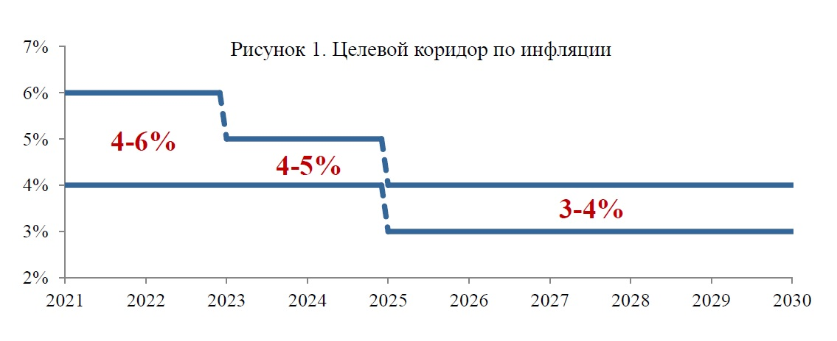

**3. ЗАКЛЮЧЕНИЕ**

Из анализа следует, что до введения плавающего обменного курса тенге изменение базовой ставки влиял на курс доллар США. После введения этой меры связь между базовой ставкой и курсом доллара США снизился до минимального уровня. Таким образом рекомендуется вновь ввести валютный коридор для курса тенге.

Кроме того, рекомендуется усилить взаимосвязь между Нацбанком, реализующим монетарную политику и Правительством, принимающего меры поддержки, это необходимо в целях устранения «конфликтов» в их работе.

Также, очень важно обучить руководящие кадры экономическим основам государственного управления, это необходимо для принятия политических решений.

В целом денежно-кредитная политика Республики Казахстан, как молодого государства, реализуется на должном уровне. Она направлена на решение проблем, с которыми сталкивается наша экономика. В каждый период становления экономики, путем использование всех инструментов монетарной политики, были решены задачи снижения и удержания инфляции, обеспечена стабильность национальной валюты и в целом поддержана финансовая система Казахстана.

Список использованных источников:

1. Ивашковский С.Н. Макроэкономика: учебник, 2-е издание/ М: Дело, 2002 – 472 С.;
2. Гиззатова А.И., Ким А.А. Макроэкономика. Учебное пособие / – Алматы: Изд-во «Бастау», 2014. – 392 С.;
3. Денежно-кредитная политика до 2020 года // сайт Евразийской экономической комиссии. URL: <http://www.eurasiancommission.org/ru/act/finpol/dofp/valuta/Documents/%D0%9D%D0%91%20%D0%A0%D0%9A%20%D0%94%D0%B5%D0%BD.%D0%BA%D1%80%D0%B5%D0%B4.%D0%BF%D0%BE%D0%BB.%20%D0%B4%D0%BE%202020.pdf>;
4. Архив официальных курсов валют // сайт Национального Банка Республики Казахстан. URL: <https://nationalbank.kz/ru/news/s-1993-po-1999>;
5. Официальные ставки НБ РК // сайт ИС Параграф. URL: <https://online.zakon.kz/Document/?doc_id=1016416&pos=2;-90#pos=2;-90>;
6. Стратегия денежно-кредитной политики до 2030 года // сайт Национального Банка Республики Казахстан. URL: <https://www.nationalbank.kz/ru/page/osnovnye-napravleniya-dkp>;
7. Сайт Бюро национальной статистики Агентства по стратегическому планированию и реформам Республики Казахстан / статистика уровня жизни / динамические таблицы / URL: <https://stat.gov.kz/official/industry/64/statistic/8>;
8. Статистика кредитов // сайт Национального Банка Республики Казахстан. URL: <https://www.nationalbank.kz/ru/loans/kredity-bankov>.